La vie d’Adèle
Chapitres 1 & 2
Réalisé par Abdellatif Kechiche
Avec Léa Seydoux, Adèle Exarchopoulos, Mona Walravens, Jérémie Laheurte

Le quotidien d’Adèle se partage entre sa famille, ses amis et son amour pour la littérature. À 15 ans, l’adolescente ne se pose pas de questions : une fille, ça sort avec des garçons. Sa vie bascule le jour où elle rencontre Emma, séduisante étudiante en arts plastiques aux cheveux bleus, qui éveille son désir et va lui permettre de s’affirmer en tant que femme et adulte. Face au regard des autres, Adèle grandit, se cherche, se perd, se trouve…

UNE MAGNIFIQUE HISTOIRE D’AMOUR, SINCÈRE ET BOULEVERSANTE
UN CHEF-D'ŒUVRE INTENSE ET MAGISTRAL

Emblématique, générationnel, sacré Palme d’Or…
Après avoir conquis Cannes, mis les critiques en émoi,
LA VIE D’ADÈLE a gagné le cœur des spectateurs.

Abdellatif Kechiche (La Graine et le Mulet) a capté ces instants fugaces qui
changent les êtres : la découverte de soi, la naissance d’un amour brûlant, fusionnel.
Sublimées, Adèle Exarchopoulos et Léa Seydoux incarnent
ces héroïnes passionnées, lancées à corps perdus dans la plus belle des étreintes :
celle qui les lient au public, enivré et bouleversé à jamais…

PALME D’OR - FESTIVAL DE CANNES 2013
décernée conjointement au réalisateur et aux 2 actrices principales du film

Le 26 Février 2014

en Édition 2 DVD, Blu-ray & VOD
Matériel promotionnel disponible sur demande - Images et visuels disponibles dans l’Espace Pro via www.wildside.fr

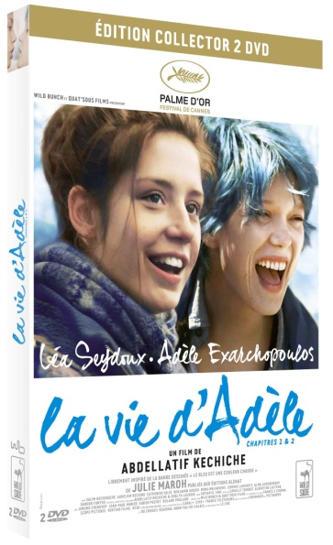

CARACTÉRISTIQUES TECHNIQUES DVD
Format image : 2.40, 16/9ème comp. 4/3
Format son : Français Dolby Digital 5.1,Audio-description pour Aveugles & Malvoyants - Sous-titres : Français pour Sourds & Malentendants - Durée : 2h52
Prix public indicatif : 19,99 Euros l'Edition 2 DVD

COMPLÉMENTS
(communs aux 2 éditions)

- 3 Scènes coupées (8')
- Retour sur le film, entretiens inédits avec Abdellatif Kechiche & Adèle Exarchopoulos (30’)
- Bande-annonce
+ la Copie Numérique du film

Afin que le plus grand nombre puisse profiter de ce film,
DVD et Blu-ray proposent tous deux
le sous-titrage pour Sourds & Malentendants et
l’Audiodescription pour Aveugles & Malvoyants.
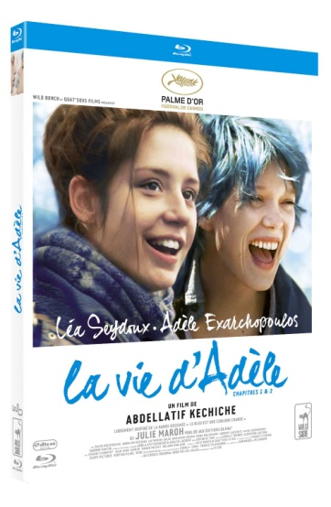
CARACTÉRISTIQUES TECHNIQUES Blu-ray
Format image : 2.40 - Résolution film : 1080, 24p
Format son : Français DTS Master Audio 5.1, Audiodescription pour Aveugles & Malvoyants
Sous-titres : Français pour Sourds & Malentendants
Durée : 2h59
Prix public indicatif : 24,99 Euros le Blu-ray

- ENTRETIEN avec ABDELLATIF KECHICHE -

Pourquoi avez-vous choisi d’adapter la bande dessinée Le Bleu est une couleur chaude de Julie Maroh, pour réaliser votre cinquième film LA VIE D'ADÈLE – Chapitres 1 et 2 ?

Il s’agit d’une très libre adaptation de cette bande dessinée. Mais ce qui a déclenché mon envie, mon désir de réaliser LA VIE D'ADÈLE – Chapitres 1 et 2, est la conjonction de deux éléments : la lecture de la bande dessinée et un projet de film que j’avais depuis longtemps.
J’avais en effet, depuis mon film L’Esquive (2003), un projet de scénario sur le parcours d’une professeure de français passionnée de théâtre. Ce qui m’intéressait c’était de développer un personnage de femme qui voulait transmettre, et qui accomplissait son travail avec passion. En même temps, cette enseignante assumait les répercutions sur son métier de ce qu’elle vivait dans sa vie privée, c’est-à-dire ses amours, ses deuils, ses ruptures. J’avais côtoyé plusieurs de ces professeurs hommes ou femmes durant la période de L’Esquive. J’étais touché par la façon dont ils vivaient leur vocation. C’étaient de vrais artistes, ils avaient le désir de la lecture, de la peinture, de l’écriture... On se souvient tous de ce moment charnière de notre vie scolaire où un prof passionné nous emmenait voir tel film, ou nous poussait à lire tel livre, et peut-être, faisait naître des vocations en chacun d’entre nous. Mais mon scénario finalement n’a jamais vraiment abouti. Et lorsque je suis tombé sur cette bande dessinée, Le Bleu est une couleur chaude, racontant cette histoire d’amour absolue entre deux femmes, et, en même temps, le récit d’une jeune fille qui devient institutrice, j’ai vu comment je pouvais faire se rencontrer ces deux projets.

Votre film est aussi et surtout une histoire d’amour, et d’amour au féminin, entre deux femmes.

Raconter une histoire d’amour entre deux femmes c’est donc travailler pleinement avec deux actrices, c’est un travail qui me passionne et qui se révèle de plus en plus important, au fur et à mesure de mon parcours cinématographique.
Je me pose la question de ce qui dans l’histoire, issue de la bande dessinée Le Bleu est une couleur chaude, a été le plus inspirant, le plus déclencheur. Est-ce que ce sont les planches de corps nus ? C’est possible. Les motivations très précises finalement, je ne les connais pas.

Justement, comment avez-vous choisi vos deux héroïnes, LÉA SEYDOUX et ADÈLE EXARCHOPOULOS ?

J’ai d’abord rencontré Léa Seydoux pour le rôle d’Emma. Elle avait la beauté, la voix, l’intelligence et la liberté du personnage. Mais surtout ce qui a été déterminant lors de ma rencontre avec Léa, c’est son regard sur la société, elle est très à l’écoute du monde qui l’entoure, elle est empreinte d’une réelle conscience sociale. Il y a en elle un véritable engagement vers le monde, qui correspond beaucoup au mien. J’ai pu m’en rendre vraiment compte puisque j’ai passé un an avec elle, entre le moment où elle a été choisie pour le rôle et la fin du tournage.
Par ailleurs, je trouvais qu’il y avait en Léa quelque chose qui est de l’ordre de ce qu’on pourrait appeler « l’arabité », quelque chose de l’âme arabe. Elle m’a appris plus tard qu’elle avait des demi-frères arabes, je ne le savais pas. Léa a une façon de traverser la vie, pleinement consciente que tout passe. C’est une façon aussi d’accepter les vicissitudes de la vie. Cela a à voir alors avec le nomadisme, l’errance, quelque chose qui est de l’ordre de la mélancolie, ce qu’on appelle le « mektoub ». Léa est empreinte de ça, de cette façon de passer dans le monde.

Et pour ADÈLE EXARCHOPOULOS ?

Nous avons fait un gigantesque casting, et dès que j’ai vu Adèle, je l’ai choisie. Je l’avais invitée dans une brasserie. Elle a commandé une tarte au citron, et à sa façon de la manger, je me suis dit : « c’est elle ». Elle est "dans les sens", sa façon de bouger sa bouche, de mâcher... La bouche a été un élément très important pour ce film, et même les deux bouches des deux héroïnes, elles étaient très déterminantes et ce, pour des raisons très humaines. Elles provoquent toutes sortes d’impressions, de sensations. On est touché par quelque chose dans un visage, un nez, une bouche. Pour moi, c’est le moteur des choses.

Pourquoi avez-vous choisi de traiter l’homosexualité comme un thème uniquement d’amour comme les autres, sans revendications spécifiques par rapport à la façon dont la société peut parfois se montrer intolérante ?

Je n’avais rien à dire de militant sur l’homosexualité. Je ne cherchais pas à la définir et durant toute la fabrication du film je ne me suis jamais posé la question : « ah oui, ce sont deux femmes... ». J’avais plus le sentiment de traiter, de raconter l’histoire d’un couple, du couple. La problématique de l’homosexualité, je ne voyais pas pour quelles raisons je l’aborderai spécialement, car la meilleure façon, si je devais avoir un discours sur ce sujet, ce serait de ne pas en avoir, de filmer cela comme n’importe quelle histoire d’amour, avec toute la beauté que cela comprend.

Les scènes de sexe sont primordiales pour expliquer l’amour puissant entre les deux héroïnes. Comment avez-vous choisi de les aborder ?

Ce à quoi j’aspirais quand on tournait ces scènes, c’était de montrer ce que moi je trouvais beau. Nous avons donc tourné ces scènes comme des tableaux, des sculptures. On a passé beaucoup de temps à les éclairer pour qu’elles soient vraiment belles, après, la chorégraphie de la gestuelle amoureuse se fait toute seule, avec le naturel de la vie. Il fallait les rendre belles visuellement donc, mais tout en gardant la dimension charnelle. On a beaucoup cherché, travaillé. On a beaucoup discuté, mais les discussions finalement ne servaient à rien. On parle beaucoup sur un plateau et au final tout ce qu’on a dit ne compte pas tant que ça, parce que tout ce qu’on dit est très intellectualisé, mais la réalité est plus intuitive.

Avec le thème de l’amour vient aussi celui de la solitude sentimentale.

Le thème de la rupture, du vide qu’on peut ressentir, de la solitude que peut vivre celui qui ne se sent plus aimé, ce deuil qu’il faut faire, tout le monde l’a vécu. Et tout le monde ressent et n’arrive pas à expliquer la douleur que cela peut procurer, mais ce qui m’intéressait c’est que malgré cette douleur, la vie continue, et ce qu’elle doit accomplir continue. C’est en ça que pour moi le personnage d’Adèle est héroïque. C’est qu’elle prend tout sur elle, et qu’elle continue à accomplir ce pour quoi elle s’était destinée.

On retrouve aussi ce qui est une marque de votre style cinématographique : un vrai travail sur le plus de naturel possible quant au jeu des acteurs. Comment accédez-vous à un tel résultat ?

Il est important que ce qui s’exprime à l’image soit naturel, bien qu’il y ait toujours une part de fabrication, mais il faut que cela soit le moins fabriqué possible. C’est une démarche de voir jusqu’où on peut atteindre la vérité entre guillemets d’un personnage, et de se débarrasser du jeu sachant qu’on ne s’en débarrasse jamais vraiment.

Cela s’exprime encore plus dans les scènes de groupe où les échanges entre les multiples personnages semblent même improvisés. Quelle est la part d’improvisation ?

Dans ces séquences de groupe, le texte, les dialogues sont toujours très écrits. Ils existent mais j’essaie en tout cas, et je n’ai pas le sentiment d’avoir trouvé encore mais j’essaie, de ne pas avoir un rythme prédéfini pour autant. Je tente que le rythme se trouve au moment du tournage, car j’ai du mal avec le rythme scénaristique, et même avec le respect de la construction scénaristique. J’ai besoin, quand je suis sur le plateau, de sortir de ce principe-là, le principe du scénario qu’il faudrait à tout prix respecter. Je préfère aller vers les autres avec mes dialogues et m’ouvrir à autre chose, ne pas me bloquer sur ce qui était écrit. Donc quand on arrive à ces scènes, tout reste très ouvert. Des répliques s’effacent et l’écriture continue pendant le tournage. Ce sont des scènes avec lesquelles je me sens bien. Elles sont toujours en train de se recréer, de faire réagir ensemble des acteurs. Ça m’amuse.

Aujourd’hui que le film est terminé. Que vous a-t-il apporté ?

Il ne m’a pas donné de réponse, au contraire, il a développé mes interrogations et mes doutes sur le principe féminin parce que c’est le principe de vie, d’espoir, de mystère. J’ai l’intuition que peut-être un jour je trouverai une réponse.

C’est pour cela que le film s’intitule LA VIE D'ADÈLE - Chapitres 1 et 2 ?

Chapitres 1 et 2 parce que je ne connais pas encore les autres chapitres. J’aimerais bien qu’Adèle me raconte la suite.

